**Информация**

**о проведённом Всероссийском проекте**

**«Классные встречи» в МБОУ «КСОШ№5» на 2020-21 уч.год.**

«Классные встречи» - один из ключевых проектов Российского движения школьников, стартовавший в сентябре 2017 года при поддержке Министерства образования и науки Российской Федерации, Федерального агентства по делам молодёжи, ФГБУ «Росдетцентр» и Министерства культуры.

В рамках него школьники получают уникальную возможность лично пообщаться с деятелями культуры и искусства, учеными, спортсменами, общественными деятелями и известными личностями современности, а также заявить о себе.

Такая уникальная встреча состоялась и в нашей школе 24.09.2020г.

У нас в гостях были лучшие спортсмены нашего района и эту встречу, мы организовали во дворе школы, соблюдая дистанцию для общения, в связи с ситуацией пандемии коронавирусной инфекции.

Были приглашены:

1. Исрапилов М – дагир – директор спортшколы,
2. Зайнуков Зайнутдин – 5 – кратный чемпион мира по греплингу,
3. Миятлиев Магомед – чемпион по ущу – саньда по версии ММА (5:1),
4. Гамидов Нариман – 3 – кратный чемпион Дагестана по самбо и дзюдо.

В настоящее время они работают тренерами в спортшколе нашего района.

Встреча состоялась из 2 этапов. На первом этапе ведущая задавала вопросы Классным гостям, а во втором этапе встречи - вопросов из зала. Каждый из учащихся смогли задавать вопросы Классным гостям, только по ПОДНЯТОЙ руке. Сначала учащиеся представлялись (называли свои имя, фамилию и номер класса).

После встречи сфотографировались на память коллективную фотографию!

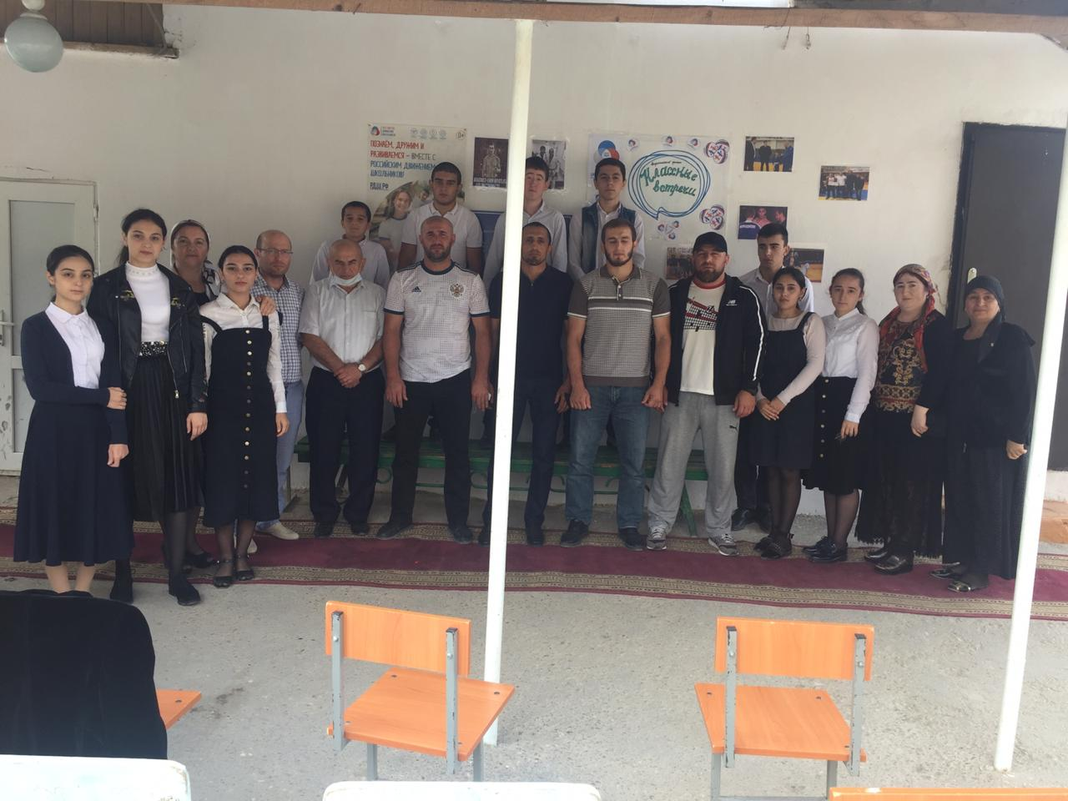

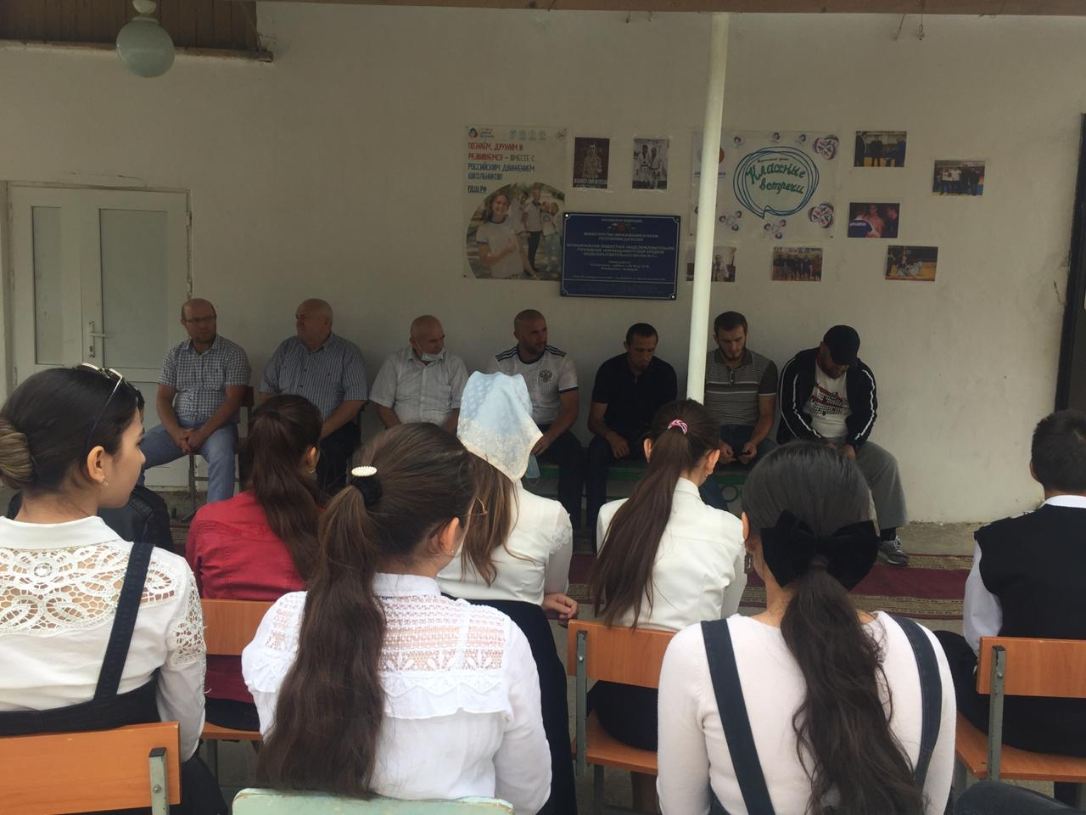

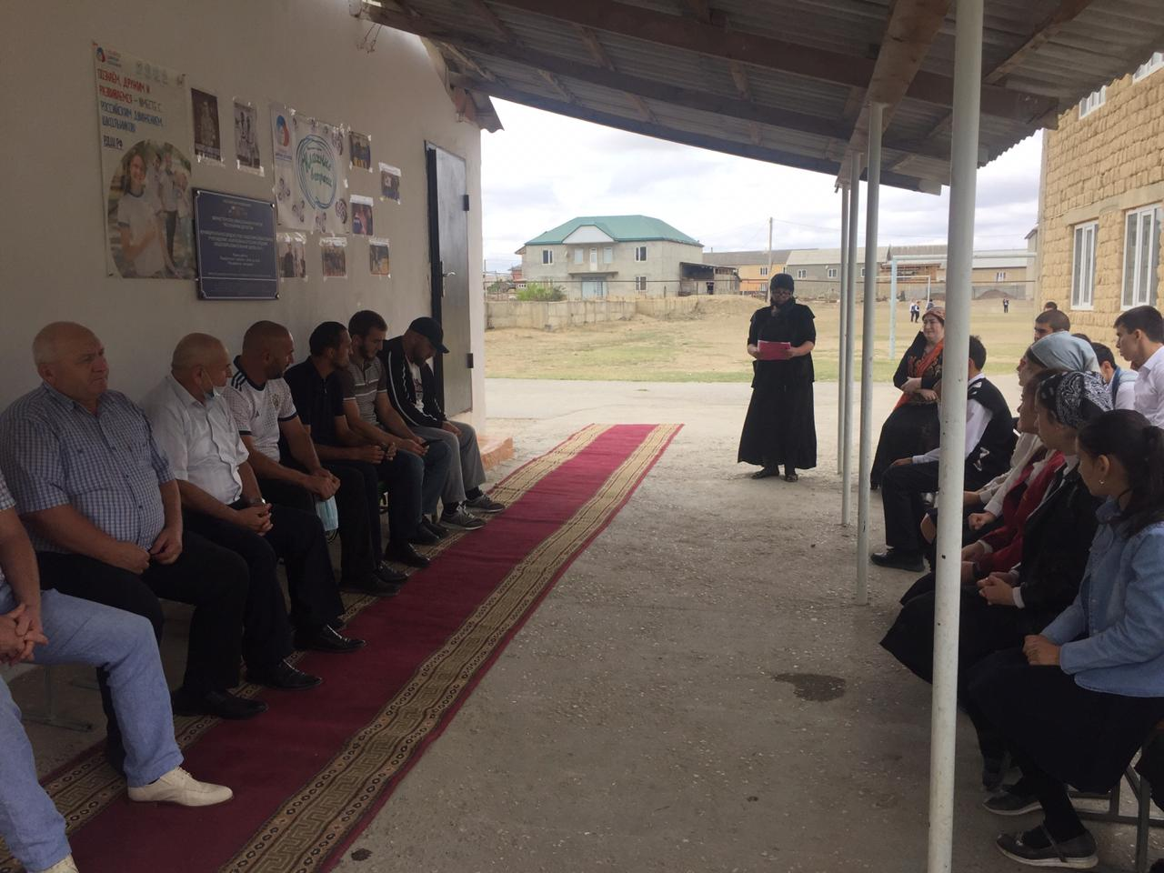

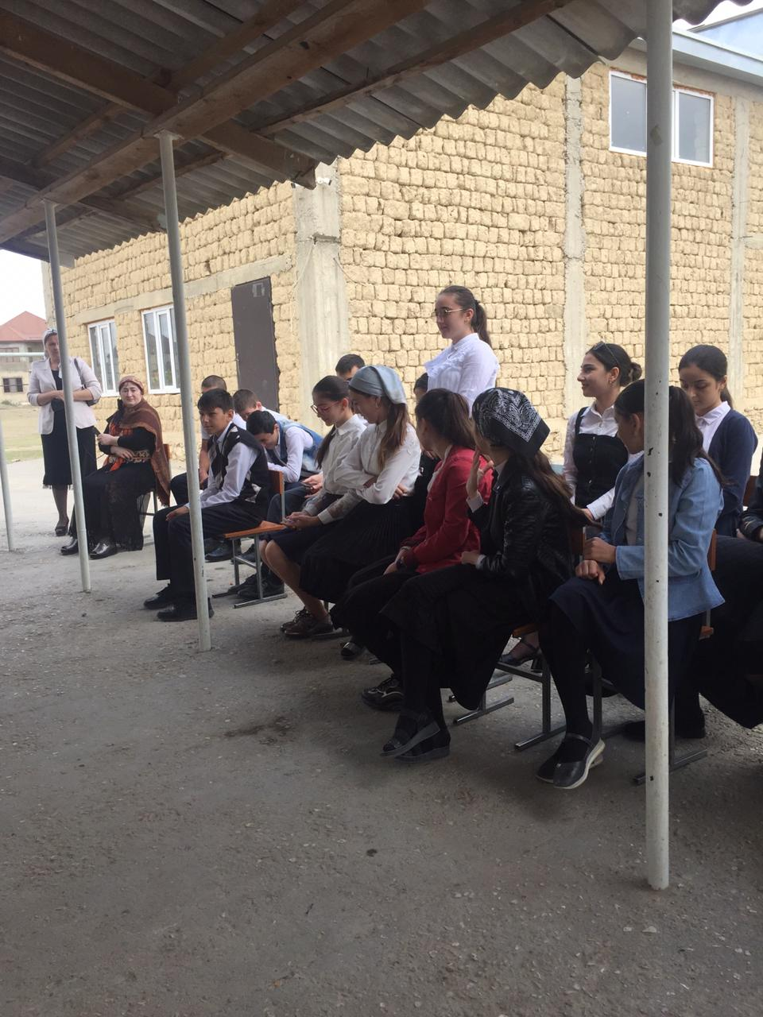

Педагог – организатор Ахмедова Н.Д.